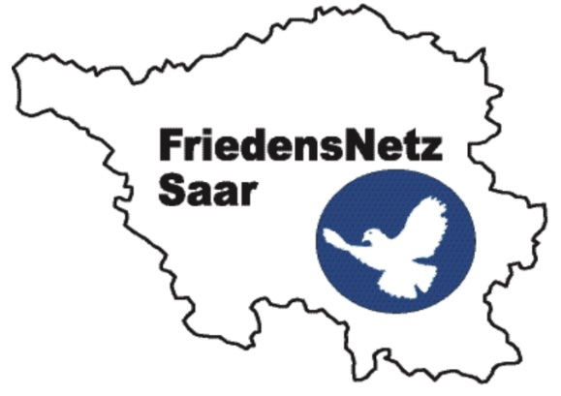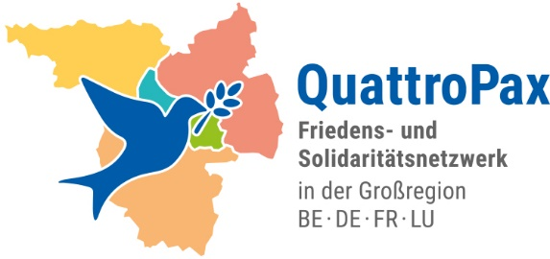
www.facebook.com/QuattroPax
fsplux@posteo.lu

Mahnwache 10. Juni
11 Uhr am Luftwaffenstützpunkt Spangdahlem

Air Defender 23:
Gegen alle Militärmanöver weltweit.

Das grenzüberschreitende Friedens- und Solidaritätsnetzwerk „QuattroPax“ spricht sich entschieden gegen das Großmanöver Air Defender 23 aus.
In einer Welt voller Kriege und Spannungen sind Militärmanöver gefährliche Provokationen, Manöver dienen zu Kriegsvorbereitungen. Manöver können schnell eine Eskalationsstufe erreichen, welche unkontrollierbar wird.

In einer Welt wo die Klimakrise nicht mehr zu leugnen ist und schnelles Handeln für die sozial-ökologische Transformation jetzt gefordert ist, sind Militärmanöver ein blanker Hohn. Der enorme CO₂-Ausstoß der geplanten Flugeinsätze steht in krassem Gegensatz zu den Anstrengungen der beteiligten Staaten, die Klimaziele zu erreichen.
Diese Bedenken gelten auch für das seit Bestehen der NATO größte Luftkriegsmanöver Air Defender 23, welches vom 12. bis zum 23. Juni stattfindet. An diesem multinationalen Manöver, an dem 24 Nationen teilnehmen, werden etwa 26.000 Beteiligte erwartet, bis zu 220 Luftfahrzeuge aller Art sind im Einsatz.

Von 6 Standorten aus wird dieses gigantische Kampfjet-Manöver täglich durchgeführt. 4 dieser Standorte liegen in Deutschland, je einer in den Niederlanden und in Tschechien.
In unserer Großregion ist der Luftwaffenstützpunkt Spangdahlem bei Bitburg in Rheinland-Pfalz einer dieser Hauptoperationszentren. Die eh schon hohe Belastung durch Fluglärm in der Region wird während des Manövers weiter ansteigen.

Dass dieses Manöver auch mit Blick auf den Ukraine-Krieg stattfindet, dürfte außer Frage stehen.

QuattroPax ist der Ansicht und fordert:
- Kriege lösen keine Probleme, Diplomatie statt Waffengewalt;
- Waffenstillstand jetzt und zielführende Verhandlungen, welche Lösungspotentiale beinhalten;
- Schluss mit dem sinnlosen Ukraine-Krieg, Schluss mit dem Morden und der unvorstellbaren Zerstörung ziviler Einrichtungen;
- Schluss mit allen Kriegen weltweit, welche Tod, Leid, Zerstörung und Fluchtbewegungen verursachen;
- Belgien, Deutschland, Frankreich und Luxemburg müssen sich zum Atomwaffenverbotsvertrag der Vereinten Nationen bekennen;
- Für ein atomwaffenfreies Europa von Lissabon bis Wladiwostok;
- Klimaschutz statt enormer Mengen an Treibhausgasen durch Kampfjets sowie Transport- und Betankungsflugzeugen;
- Umwelt- und Gesundheitsschutz statt militärischem Fluglärm;
- Schluss mit der horrenden militärischen Aufrüstung, rein in dringend benötigte Investitionen für echten Klimaschutz.

QuattroPax 24.5.2023

c/o Waltraud Andruet FriedensNetzs Saar und pax christi Saar

